EDA设计（I） 实验报告

学号：9161040G0734

姓名：许晓明

班内序号：103

指导老师：黄琳

目录

实验一 单级放大电路的设计与仿真 3

1实验内容 3

2实验要求 3

3电路原理图 3

4实验过程与结果 4

4.1测量饱和失真的相关参数 4

4.2测量截止失真的相关参数 5

4.3测量最大不失真幅度的相关参数 7

4.4测绘三极管相关曲线 8

4.5计算三极管相关参数 10

4.6计算电路相关参数 11

4.7计算电路相关参数误差 12

4.8电路幅频相频特性曲线绘制及 $fL、fH$ 值 13

5实验结果分析 14

实验二 负反馈放大电路的设计与仿真. 14

1实验内容 14

2实验要求 14

3引入电压串联负反馈电路的实验接线图 15

4两级放大电路原理图 15

5实验过程与结果 16

5.1测量接入负反馈前的相关参数 16

5.2测量接入负反馈后的相关参数 18

5.3验证 $AF≈$ 1/F 19

5.4绘制负反馈前后频率特性曲线及 $fL,fH$ 20

5.5测量引入负反馈前后最大不失真幅度 21

6 实验结果分析 22

实验三 阶梯波发生器的设计与仿真 23

1实验内容 23

2实验要求 23

3实验原理及原理图 23

4实验过程 24

4.1方波发生器 24

4.2微分电路 25

4.3限幅电路 26

4.4积分累加电路 27

4.5比较器 28

4.6电子开关与振荡控制 29

5实验相关问题回答 30

6实验部分异常结果分析 30

# 实验一 单级放大电路的设计与仿真

## 1实验内容

1. 设计一个分压偏置的单管电压放大电路，要求信号源频率5kHz(峰值10mV) ，负载电阻5.1kΩ，电压增益大于50。
2. 调节电路静态工作点(调节电位计)，观察电路出现饱和失真和截止失真的输出信号波形，并测试对应的静态工作点值。
3. 调节电路静态工作点(调节电位计)，使电路输出信号不失真，并且幅度最大。在此状态下测试：
4. 电路静态工作点值；
5. 三极管的输入、输出特性曲线和 $\text{β}$、 $r_{be}$、 $r_{ce}$ 值；
6. 电路的输入电阻、输出电阻和电压增益；
7. 电路的频率响应曲线和 $f_{L}$、 $f_{H}$ 值。

## 2实验要求

1. 给出单级放大电路原理图。
2. 给出电路饱和失真、截止失真和不失真且信号幅度最大时的输出信号波形图，并给出三种状态下电路静态工作点值。
3. 给出测试三极管输入、输出特性曲线和 $β$、 $r_{be}$、 $r_{ce}$ 值的实验图，并给出测试结果。
4. 给出测量输入电阻、输出电阻和电压增益的实验图，给出测试结果并和理论计算值进行比较。
5. 给出电路的幅频和相频特性曲线，并给出电路的 $f_{L}$、 $f_{H}$ 值。
6. 分析实验结果。

## 3电路原理图

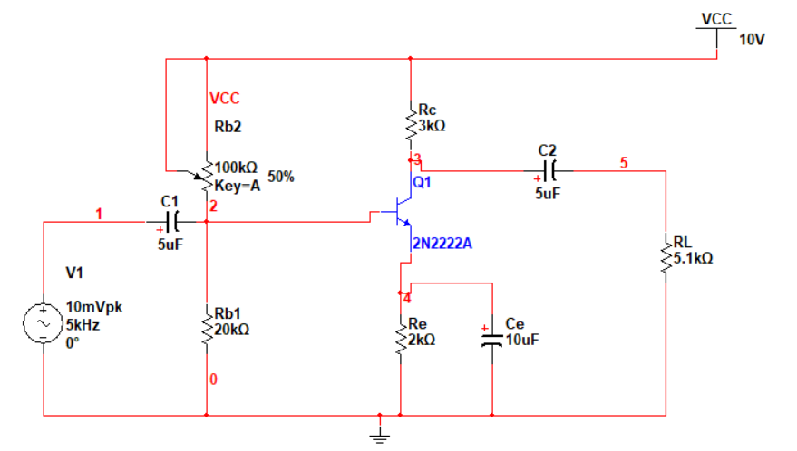

单级放大电路实验原理图

## 4实验过程与结果

### 4.1测量饱和失真的相关参数

饱和失真的实验原理图如下，此时滑动变阻器阻值为 $18KΩ$

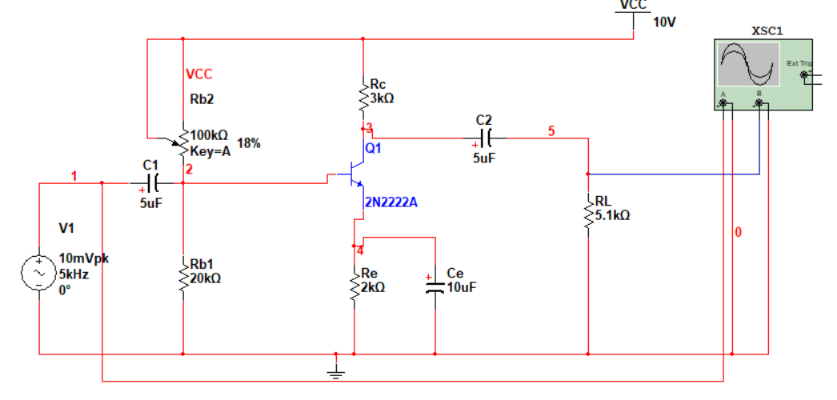

饱和失真实验原理图

饱和失真输出信号波形图如下，蓝色波形为失真波形，红色波形为输入信号波形。

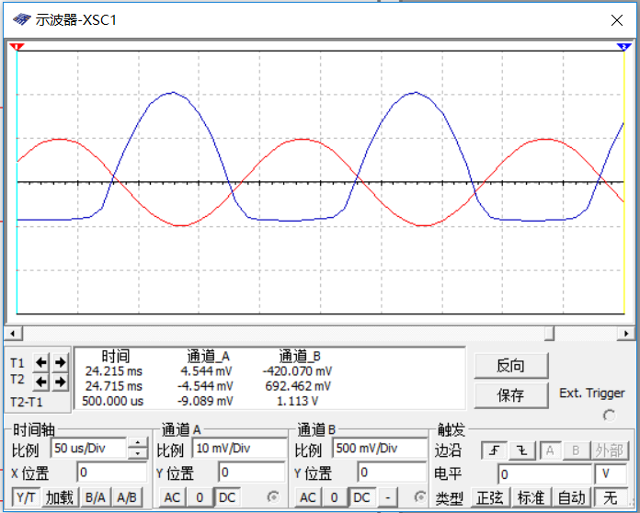

饱和失真输出信号波形图

对该状态进行直流工作点分析，得到静态工作点值如下图：

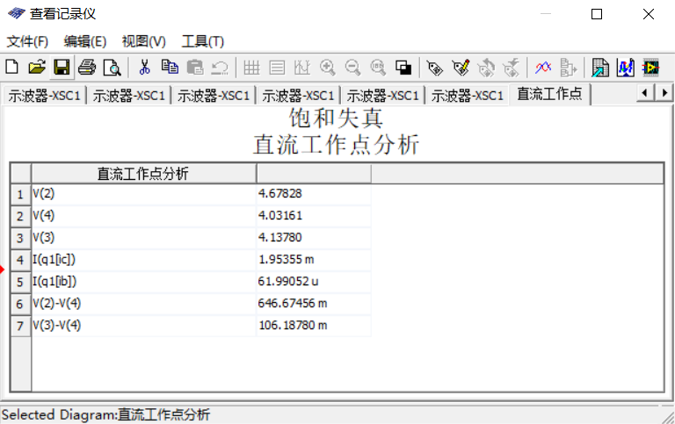

饱和失真静态工作点

由图可知该状态下， $I_{B}=61.99052μA,I_{C}=1.95355mA,V_{BE}=646.67456mV,V_{CE}=106.18780mV$

### 4.2测量截止失真的相关参数

截止失真的实验原理图如下，此时滑动变阻器阻值为 $100KΩ$

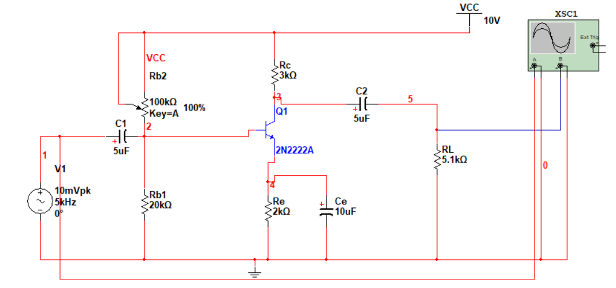

截止失真实验原理图

截止失真输出信号波形图如下，蓝色波形为失真波形，红色波形为输入信号波形。

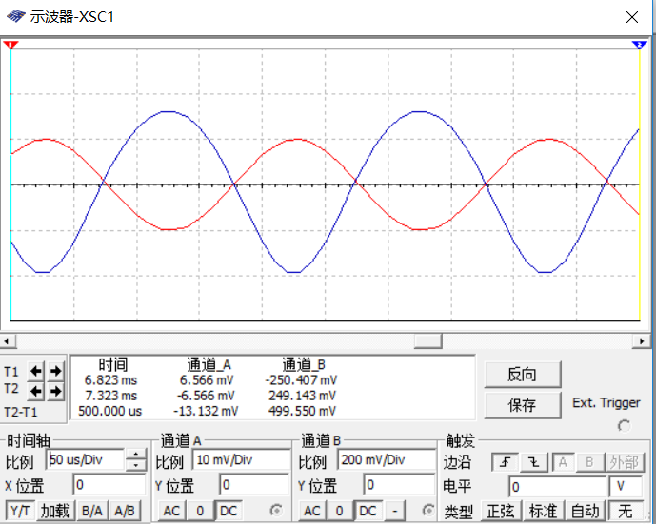

截止失真输出信号波形图

对该状态进行直流工作点分析，得到静态工作点值如下图：

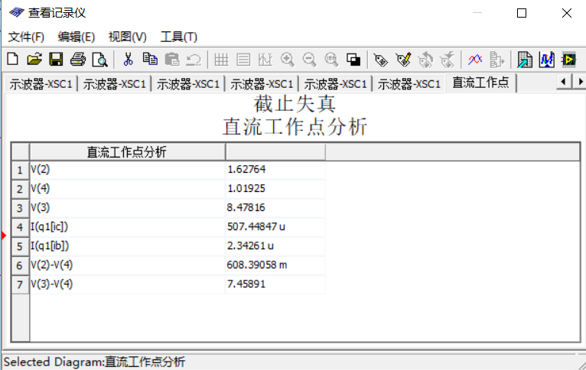

截止失真静态工作点

由图可知该状态下， $I_{B}=2.34261μA,I_{C}=507.44874μA,V_{BE}=608.39058mV,V_{CE}=7.45891V$

### 4.3测量最大不失真幅度的相关参数

最大不失真的实验原理图如下，此时滑动变阻器阻值为 $28KΩ$

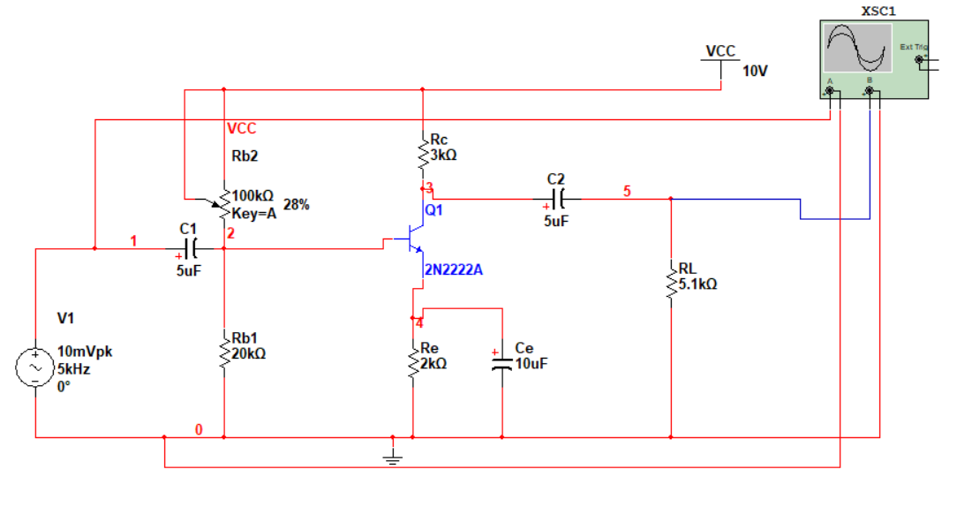

最大不失真实验原理图

最大不失真输出信号波形图如下，蓝色波形为输出波形，红色波形为输入信号波形。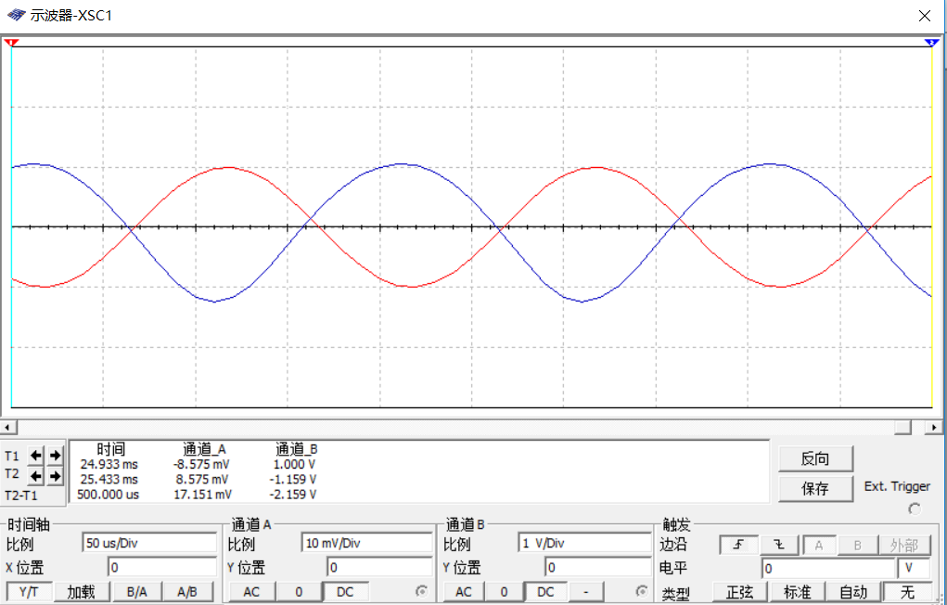

最大不失真输出信号波形图

对该状态进行直流工作点分析，得到静态工作点值如下图：

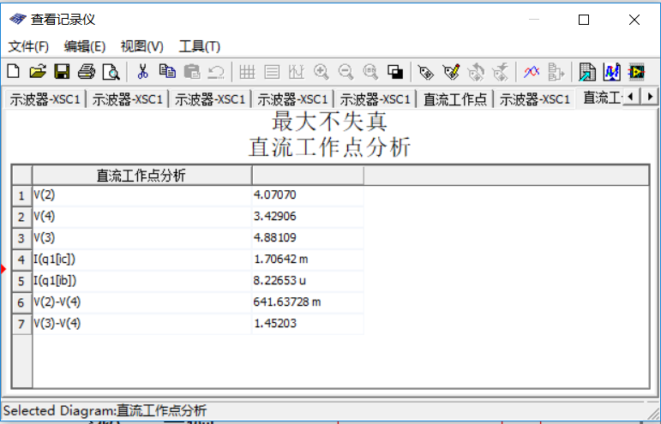

最大不失真静态工作点

有图可知该状态下， $I_{B}=8.22653μA,I_{C}=1.70642mA,V_{BE}=641.63728mV,V_{CE}=1.45203V$

### 4.4测绘三极管相关曲线

1.输入特性曲线

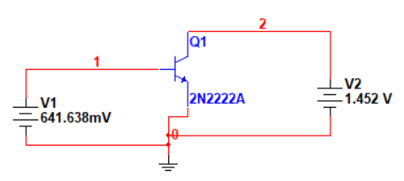

输入特性曲线实验图

进行DC sweep分析，得到输入特性曲线如图：

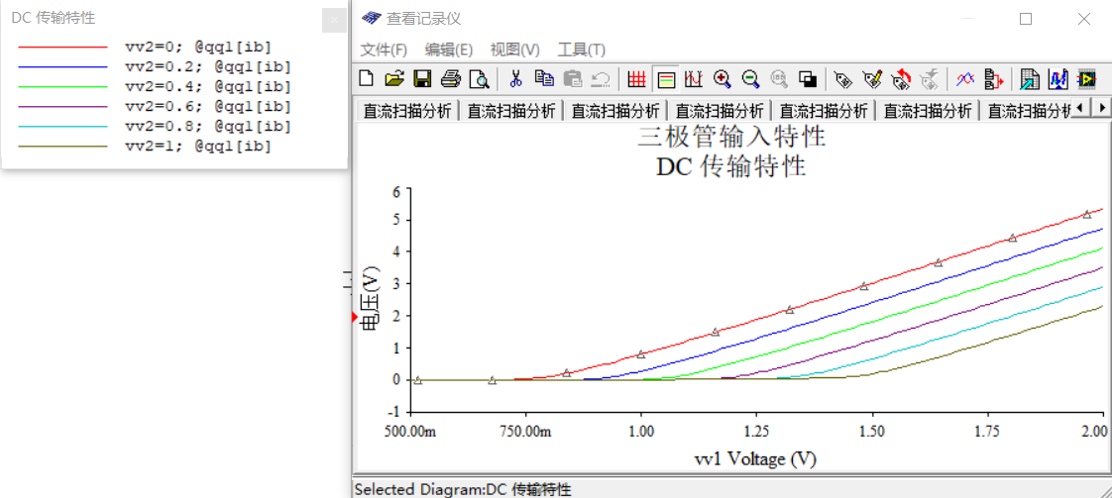

三极管输入特性曲线

2.输出特性曲线

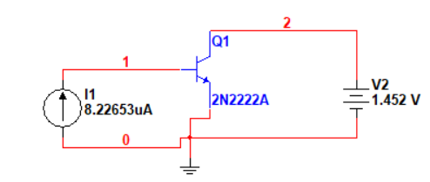

输出特性曲线实验图

进行DC sweep分析，得到输出特性曲线如图：

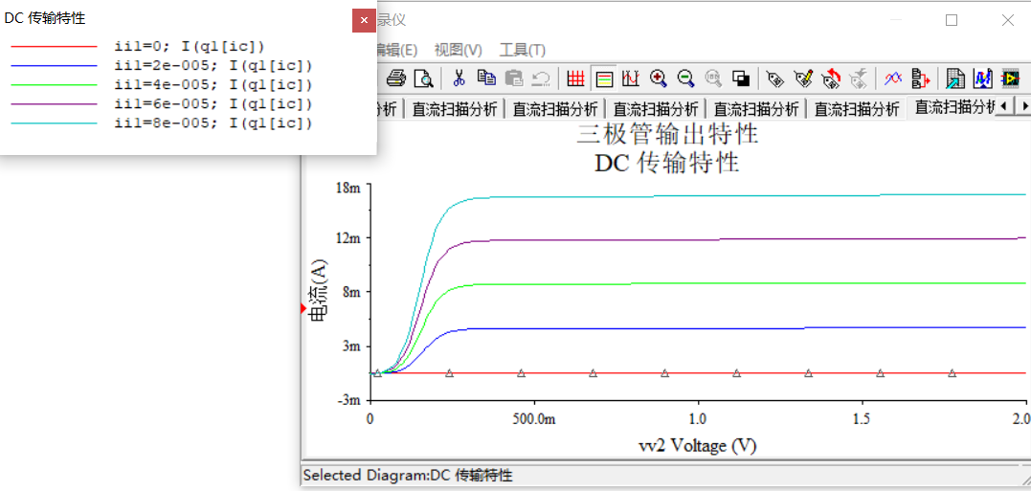

三极管输出特性曲线

### 4.5计算三极管相关参数

#### 1. $β$

结合最大不失真幅度下的直流分析数据， $I_{B}=8.22653μA,I_{C}=1.70642mA,V_{BE}=641.63728mV,V_{CE}=1.45203V$，可得：

$$β=\frac{I_{C}}{I_{B}}=\frac{1.70642mA}{8.22653μA}=207.43$$

#### 2. $r_{be}$

结合三极管输入特性曲线图，令 $V_{CE}=1.452V$,得到如下图：

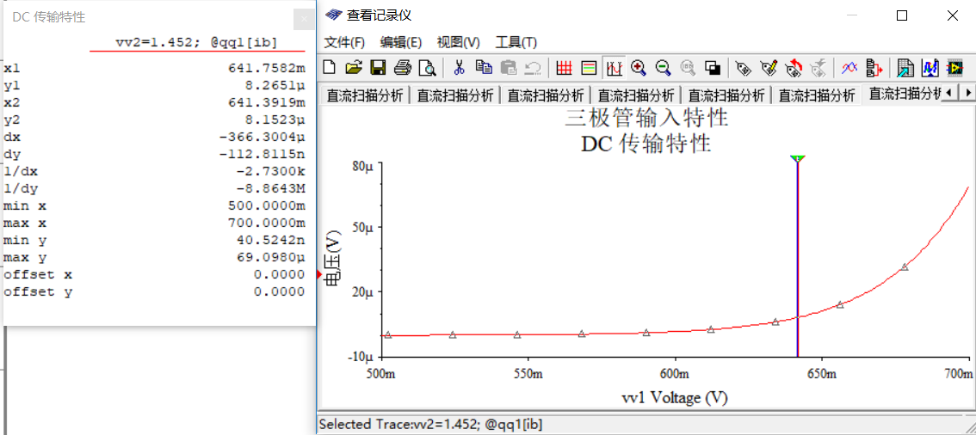

输入特性直流传输特性图

图中，横坐标为 $V_{BE},$ 纵坐标为 $I_{B}$,于是

$$r_{be}=\frac{ΔV_{BE}}{ΔI_{B}}=\frac{d_{x}}{d_{y}}=\frac{366.3004μ}{112.8115n}=3.25kΩ$$

#### 3. $r_{ce}$

结合三极管输出特性曲线图，令 $I_{B}=8.26653μA$,得到下图：

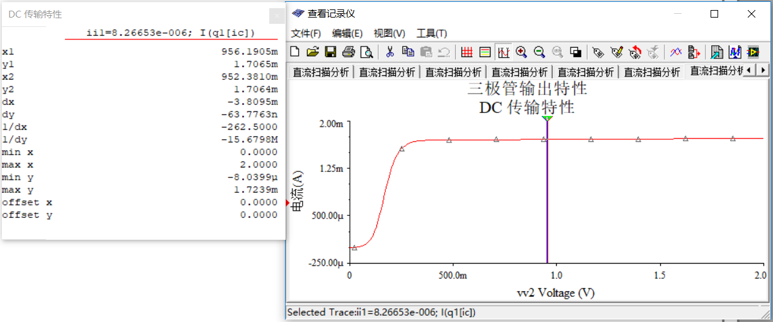

输出特性直流传输特性图

图中，横坐标为 $V_{CE},$ 纵坐标为 $I_{C}$,于是

$$r_{ce}=\frac{ΔV_{CE}}{ΔI_{C}}=\frac{d_{x}}{d_{y}}=\frac{3.8095m}{63.7763n}=61.01kΩ$$

### 4.6计算电路相关参数

#### 1.输入电阻

利用交流分析，将扫描类型与纵坐标均设置为线性，输出变量为 $\frac{V_{o}}{I}$,并设置X坐标为5KHz，可直观得到输入电阻的变化图如下（之后的相关参数也尽量按此方法给出）

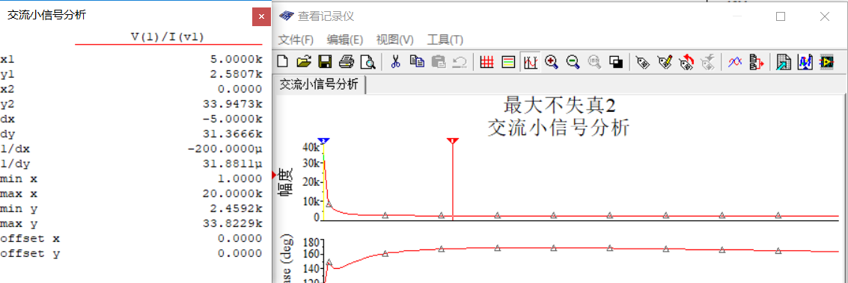

计算输入电阻

由图中的数据，可得

$$R_{i测量}=2.5807kΩ$$

#### 2.输出电阻

按下图的原理，进行交流分析：

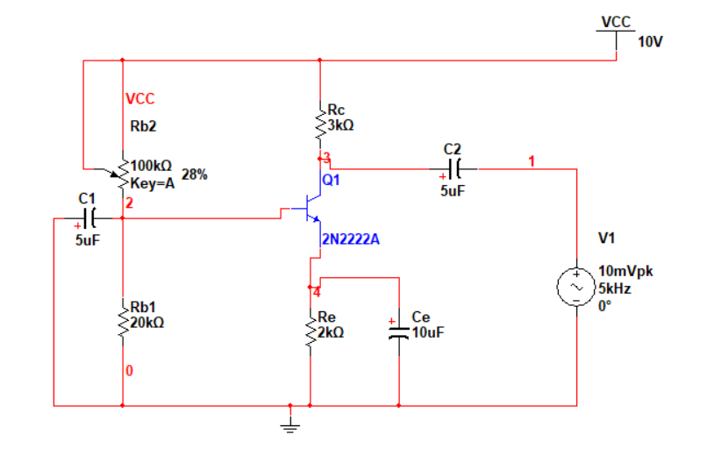

输出电阻原理

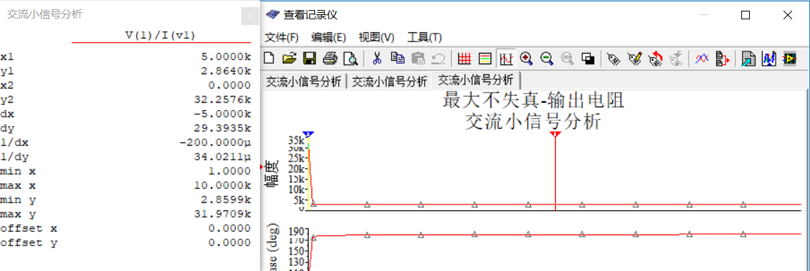

计算输出电阻

由图中的数据，可得

$$R_{o测量}=2.8640kΩ$$

#### 3.电压增益

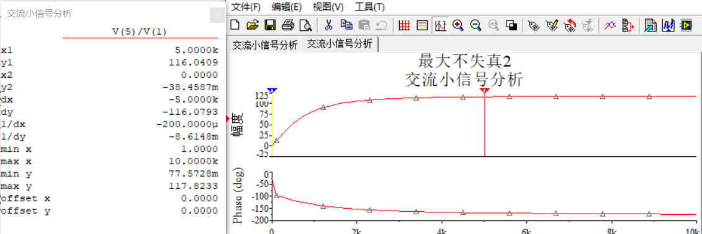

计算电压增益

由图中的数据，可得

$$A_{V测量}=116.0409$$

### 4.7计算电路相关参数误差

#### 1.输入电阻误差

输入电阻理论值

$$R_{i理论}=R_{b1}\backslash \backslash R_{b2}\backslash \backslash r_{be}=20kΩ\backslash \backslash 28kΩ\backslash \backslash 3.25kΩ=2.54kΩ$$

相对误差：

$$E=\frac{\left|R_{i理论}-R_{i测量}\right|}{R_{i理论}}×100\%=1.60\%$$

#### **2.输出电阻误差**

输出电阻理论值

$$R_{o理论}=R_{c}\backslash \backslash r_{ce}=3kΩ\backslash \backslash 61.01kΩ=2.85kΩ$$

相对误差：

$$E=\frac{\left|R_{o理论}-R_{o测量}\right|}{R_{o理论}}×100\%=0.49\%$$

#### 3.电压增益误差

电压增益理论值

$$A_{V理论}=\frac{V_{0}}{V_{i}}=\frac{-{βi_{b}(R}_{L}\backslash \backslash R_{C}\backslash \backslash r_{Ce})}{i_{b}r_{be}}=\frac{-{β(R}_{L}\backslash \backslash R_{C}\backslash \backslash r_{ce})}{r_{be}}=116.94$$

$$E=\frac{\left|A_{V理论}-A_{V测量}\right|}{A_{V理论}}×100\%=0.77\%$$

### 4.8电路幅频相频特性曲线绘制及 $f_{L}、f_{H}$ 值

对最大不失真幅度进行交流分析，输出变量为 $\frac{V_{o}}{V_{i}}$，并设置纵坐标为最大值略小3dB的频率值，记录其频率

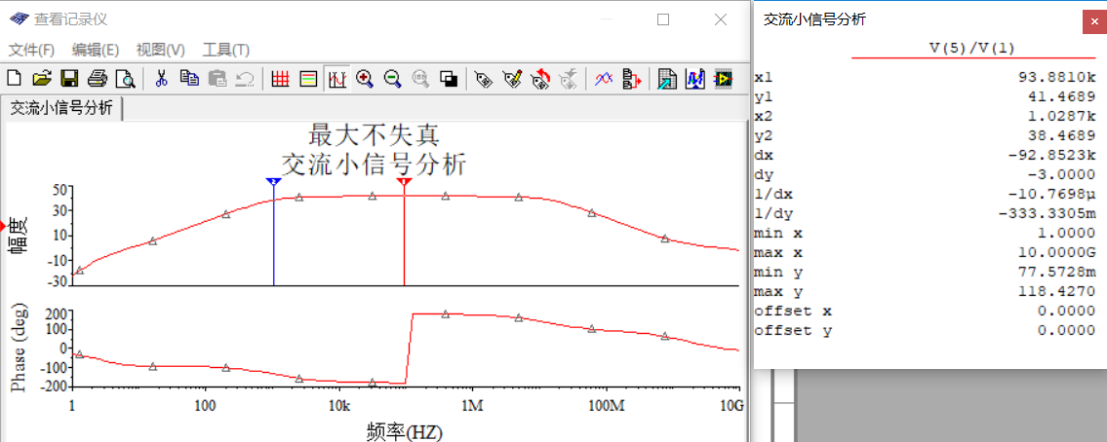

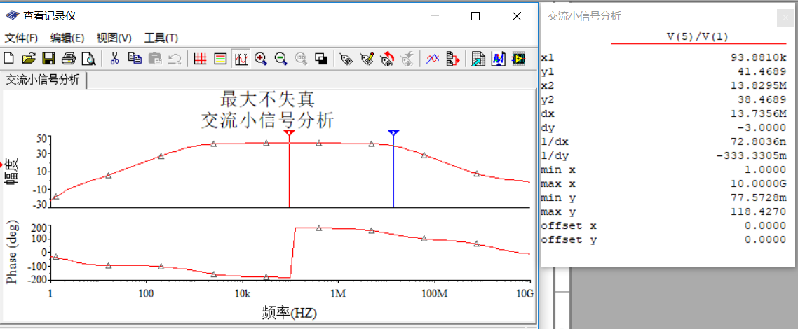

频率响应图

于是，

$$f_{L}=1.0287kHz$$

$$f_{H}=13.8295MHz$$

## 5实验结果分析

首先将实验相关数据整合如下

电路各状态相关参数

|  |  |  |  |  |  |
| --- | --- | --- | --- | --- | --- |
| 状态 | 滑动变阻器 $R_{b2}$ 阻值（$KΩ$） | $$I_{B}(μA)$$ | $$I_{C}(mA)$$ | $$V_{BE}(mV)$$ | $$V_{CE}(V)$$ |
| 饱和失真 | 18 | 61.99052 | 1.95355 | 646.67456 | 106.18780 |
| 截止失真 | 100 | 2.34261 | 0.5074487 | 608.39058 | 7.45891 |
| 最大不失真 | 28 | 8.22653 | 1.70642 | 641.63728 | 1.45203 |

三极管相关参数

|  |  |  |
| --- | --- | --- |
| $$β$$ | $$r_{be}(KΩ)$$ | $$r_{ce}(KΩ)$$ |
| 207.43 | 3.25 | 61.01 |

电路相关参数及其误差

|  |  |  |  |
| --- | --- | --- | --- |
| 参数 | 理论值 | 测量值 | 相对误差 |
| 电压增益 | $$116.94$$ | $$116.0409$$ | $$0.77\%$$ |
| 输入电阻 | $$2.54KΩ$$ | $$2.5807KΩ$$ | $$1.60\%$$ |
| 输出电阻 | $$2.85KΩ$$ | $$2.8640KΩ$$ | $$0.49\%$$ |

从相关表格中可知，输入电阻、输出电阻和电压增益的理论值均与测量值误差不大。

其中，误差产生的可能原因是计算（所谓的）理论值时的一些近似；同时，由于三极管的参数标准程度可能有误，也会引起误差。

由于 $β,r_{be},r_{ce}$ 等参数与三极管的所处工作状态有关，往往难以在实验前得知，因此在电路设计阶段，电压增益只能做初步估计，其前期估计值（并非是理论值）可能会与实验的结果有一定差异。

# 实验二 负反馈放大电路的设计与仿真.

## 1实验内容

1. 设计一个阻容耦合两级电压放大电路，要求信号源频率10kHz(峰值1mv) ，负载电阻1kΩ，电压增益大于100。
2. 给电路引入电压串联负反馈
3. 测试负反馈接入前后电路放大倍数、输入、输出电阻和频率特性。
4. 改变输入信号幅度，观察负反馈对电路非线性失真的影响。

## 2实验要求

1. 给出引入电压串联负反馈电路的实验接线图。
2. 给出两级放大电路的电路原理图。
3. 给出负反馈接入前后电路的放大倍数、输入电阻、输出电阻，并验证 $A_{F}≈\frac{1}{F}$。
4. 给出负反馈接入前后电路的频率特性和 $f_{L}$、 $f_{H}$ 值，以及输出开始出现失真时的输入信号幅度。
5. 分析实验结果。

## 3引入电压串联负反馈电路的实验接线图

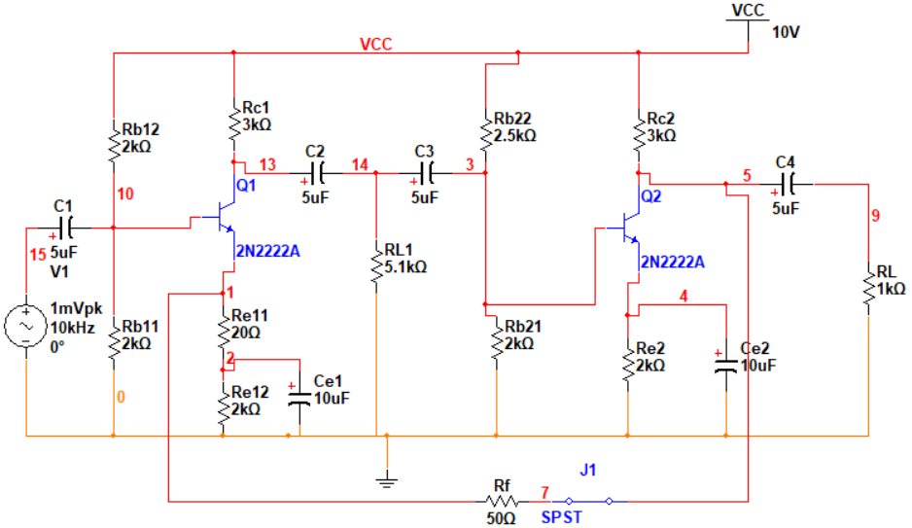

引入电压串联负反馈电路的实验接线图

## 4两级放大电路原理图

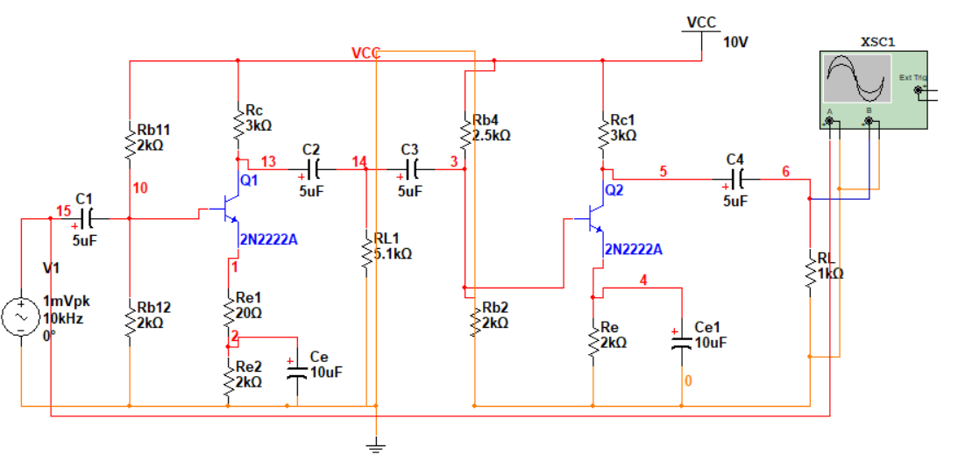

两级放大电路原理图

对其分析，得到如下图结果，其中红色为输入波形，蓝色为第二级输出波形

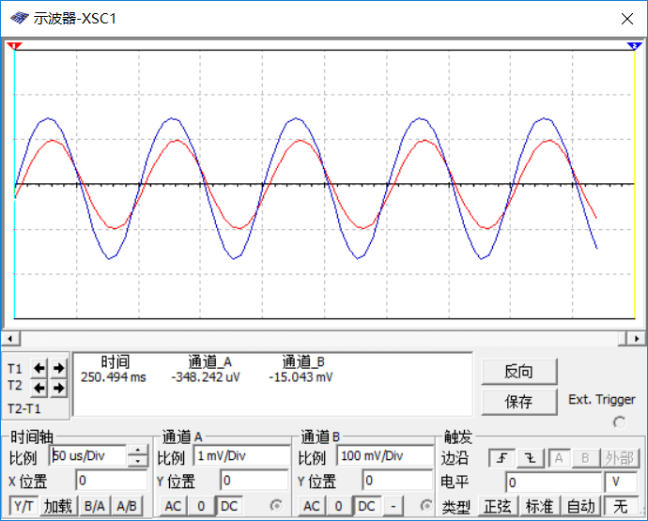

第二级放大电路输出信号波形图

由此，可知该电路的电压增益大于100，且能不失真的放大频率10kHz，峰值1mv的信号。

## 5实验过程与结果

### 5.1测量接入负反馈前的相关参数

#### 1.放大倍数

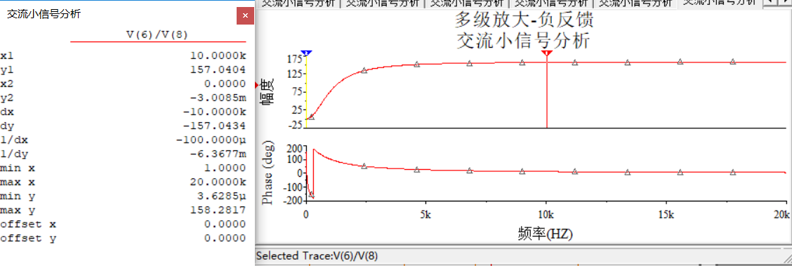

计算放大倍数

由图中数据，可得

$$A_{V测量-接入前}=157.0404$$

#### 2.输入电阻

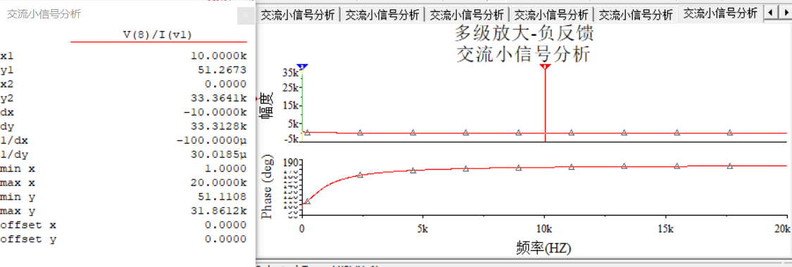

计算输入电阻

由图中数据，可得

$$R_{i测量-接入前}=51.2673Ω$$

#### 3.输出电阻

对如下电路交流分析：

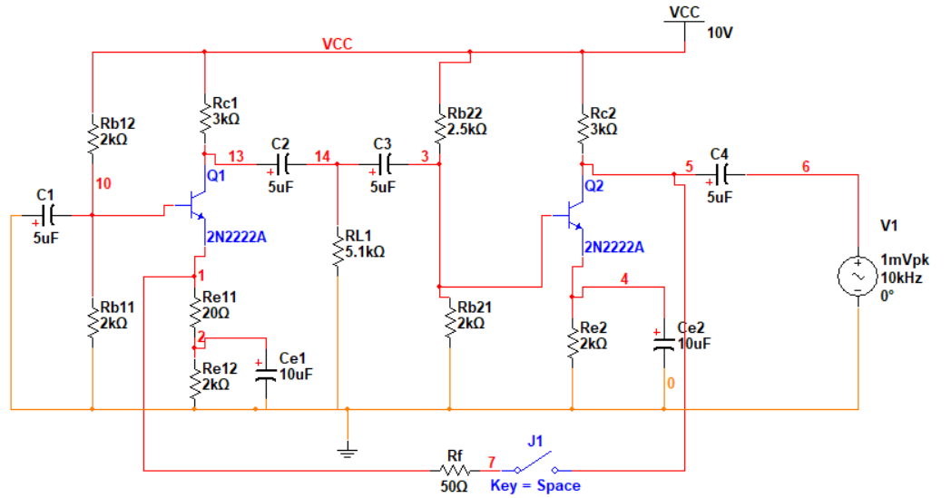

输出电阻原理图

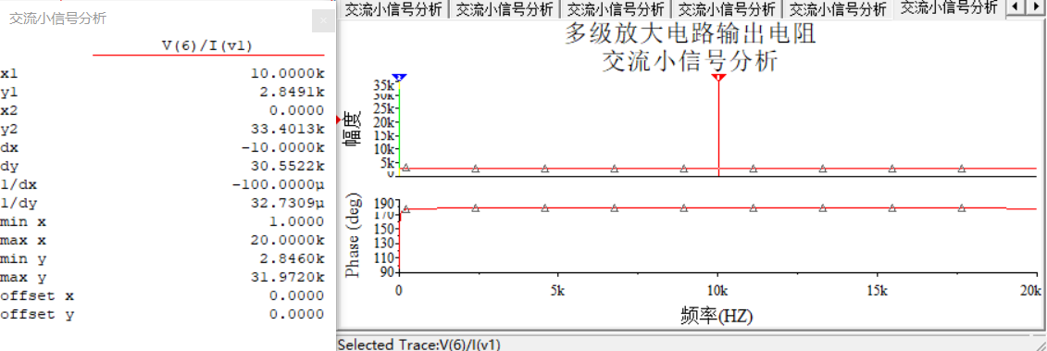

计算输出电阻

由图中数据，可得

$$R_{o测量-接入前}=2.8491kΩ$$

### 5.2测量接入负反馈后的相关参数

#### 1.放大倍数

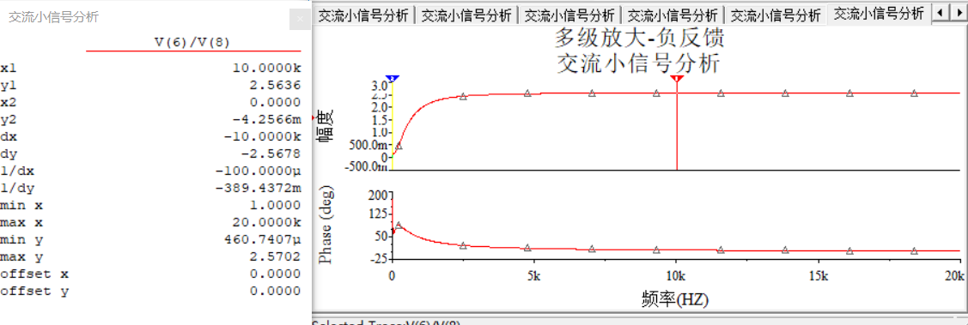

计算放大倍数

由图中数据，可得

$$A_{V测量-接入后}=2.5636$$

#### 2.输入电阻

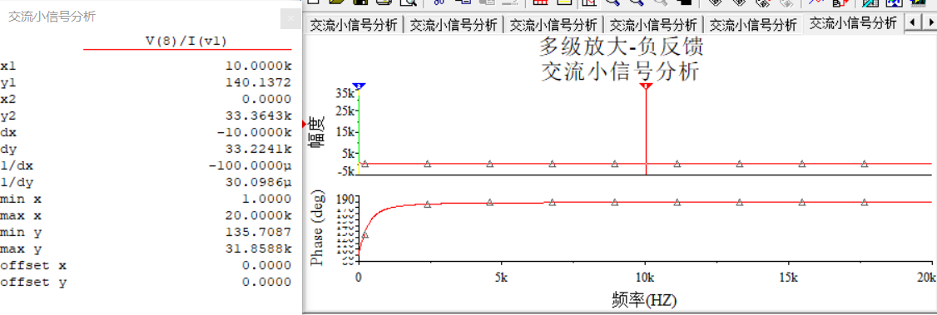

计算输入电阻

由图中数据，可得

$$R_{i测量-接入后}=140.1372Ω$$

#### 3.输出电阻

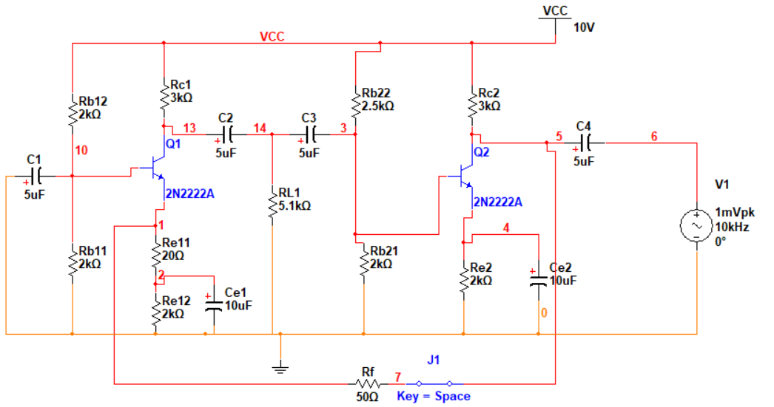

输出电阻原理图

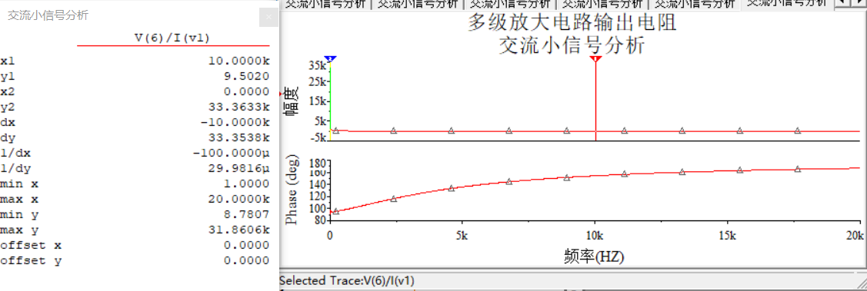

计算输出电阻

由图中数据，可得

$$R_{o测量-接入后}=9.5020Ω$$

### 5.3验证 $A_{F}≈$ 1/F

$$A_{F}=\frac{V_{o}}{V_{i}}$$

$$F=\frac{V_{f}}{V_{o}}$$

在之前的步骤中，已经计算出了放大倍数 $A_{V测量-接入后}=\frac{V_{o}}{V_{i}}=A_{F}=2.5639$

对负反馈电路，借助交流分析，可得到F的值：

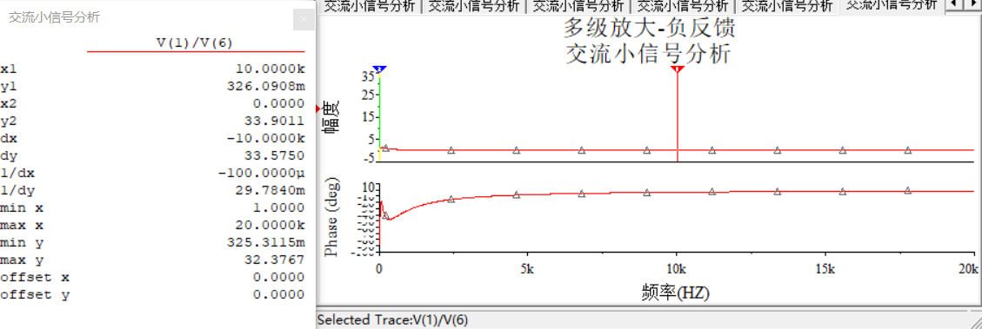

负反馈系数

由图中数据，可得

$$F=326.0908m$$

于是

$$\frac{1}{F}=3.0666≈A_{F}=2.5639$$

### 5.4绘制负反馈前后频率特性曲线及 $f_{L},f_{H}$

#### 1.接入负反馈前的频率特性

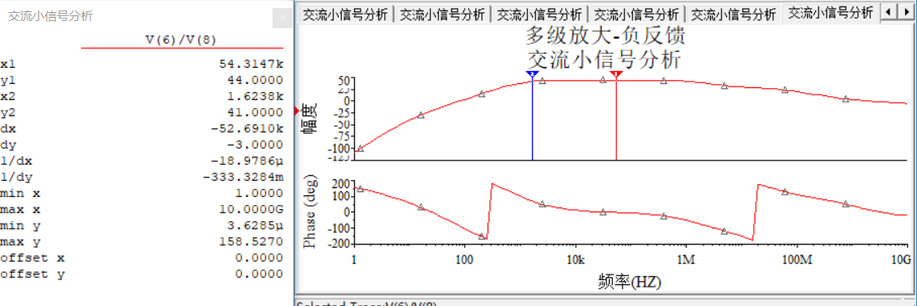

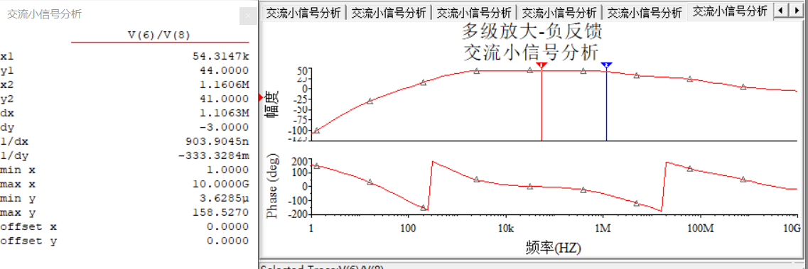

引入负反馈前频率特性

由图可知

$$f_{L-接入前}=1.6238KHz$$

$$f_{H-接入前}=1.1606MHz$$

#### 1.接入负反馈后的频率特性

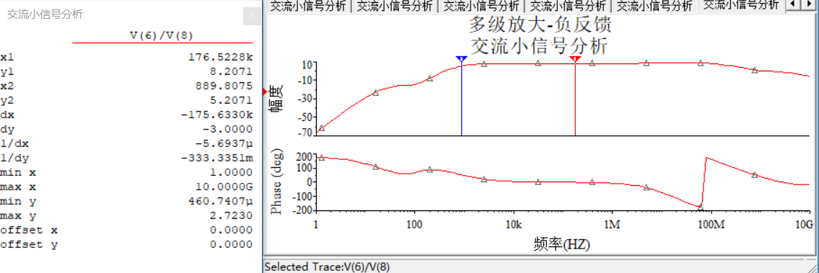

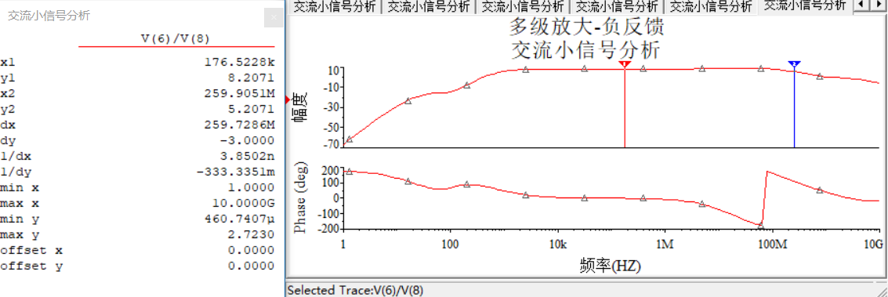

引入负反馈后频率特性

由图可知

$$f_{L-接入后}=889.8075Hz$$

$$f_{H-接入后}=259.9051MHz$$

### 5.5测量引入负反馈前后最大不失真幅度

#### 1.引入负反馈前的最大不失真幅度/开始出现失真时的输入信号幅度

最大不失真幅度/开始出现失真时的输入信号幅度时，波形大致如下，其中，红色为输入信号，蓝色为输出信号。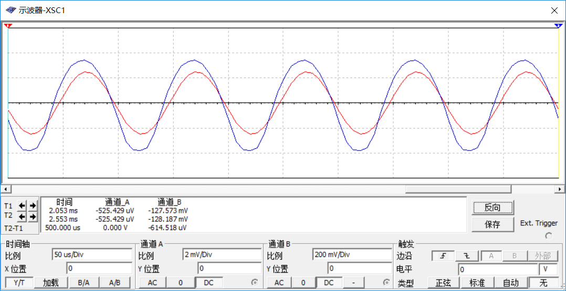

未引入负反馈时，最大不失真输入信号幅度/开始出现失真时的输入信号幅度约为2.5mV

#### 2.引入负反馈前的最大不失真幅度/开始出现失真时的输入信号幅度

最大不失真幅度/开始出现失真时的输入信号幅度时，波形大致如下，其中，红色为输入信号，蓝色为输出信号。

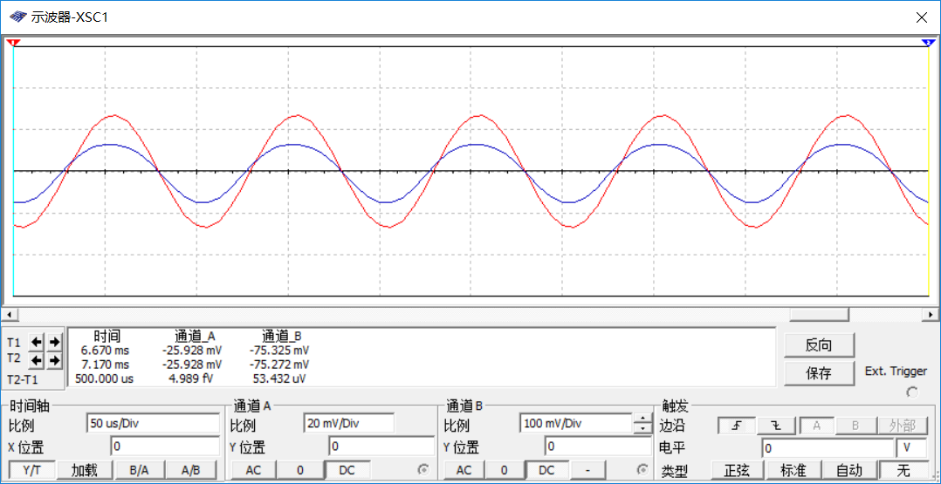

未引入负反馈时，最大不失真输入信号幅度/开始出现失真时的输入信号幅度约为27mV

## 6 实验结果分析

首先将实验相关数据整合如下

相关数据表

|  |  |  |  |  |  |  |
| --- | --- | --- | --- | --- | --- | --- |
| 负反馈情况 | 放大倍数 | 输入电阻 $\backslash Ω$ | 输出电阻 $Ω$\ | $$f_{L}\backslash Hz$$ | $$f_{H}\backslash MHz$$ | 最大不失真幅度\mV |
| 无 | 157.0404 | 51.2673 | 2.8491K | 1.6238K | 1.1606 | 2.5 |
| 有 | 2.5636 | 140.1372 | 9.5020 | 889.8075 | 259.9051 | 27 |

由表中数据可以看出，负反馈电路能展宽通频带，减小非线性失真，提高最大不失真幅度，但会减小放大倍数。引入的电压串联负反馈，使得输入电阻升高、输出电阻减小，能稳定输出电压。

负反馈在减少失真的同时也降低了放大倍数，而放大倍数具体将会降低多少是前期难以计算的。

# 实验三 阶梯波发生器的设计与仿真

## 1实验内容

1. 设计一个能产生周期性阶梯波的电路，要求阶梯波周期在20ms左右，输出电压范围10V，阶梯个数5个。(注意：电路中均采用模拟、真实器件，不可以选用计数器、555定时器、D/A转换器等数字器件，也不可选用虚拟器件。)
2. 对电路进行分段测试和调节，直至输出合适的阶梯波。
3. 改变电路元器件参数，观察输出波形的变化，确定影响阶梯波电压范围和周期的元器件。

## 2实验要求

1. 给出阶梯波发生器实验原理图，图中器件均要有型号和参数值标注。
2. 介绍电路的工作原理。
3. 给出电路的分段测试波形和最终输出的阶梯波，并回答以下问题：
4. 调节电路中哪些元器件值可以改变阶梯波的周期
5. 调节电路中哪些元器件值可以改变阶梯波的输出电压范围

## 3实验原理及原理图

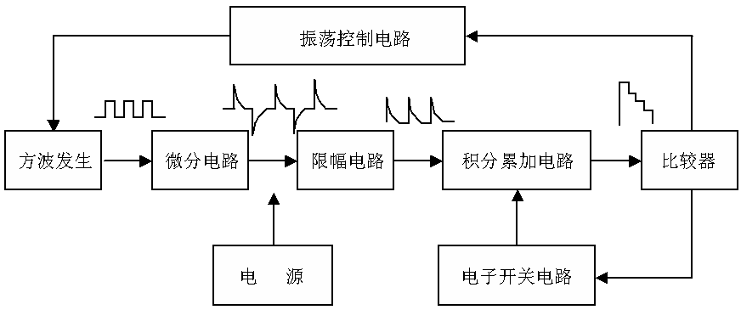

阶梯波的产生过程是：

* 1. 方波电路产生方波，产生向上与向下两种脉冲；
  2. 借助微分与限幅电路，消去某一种台阶，只留下所需的正脉冲；
  3. 通过积分电路后，得到只含有向下的阶梯；
  4. 通过比较器，当阶梯达到滞回比较器的下门限电压时，比较器翻转，同时输出一个正的电压；
  5. 振荡控制电路控制方波停振、正电压使电子开关导通；
  6. 积分器的电容放电，并恢复到初始状态，积分器输出0电位；
  7. 达到比较器上门限电压，发生翻转，比较器输出一个负电压；
  8. 振荡控制电路不起作用，方波正常输出、电子开关截止、积分器正常工作；
  9. 重复-，产生循环的阶梯波。

最终的实验电路如下

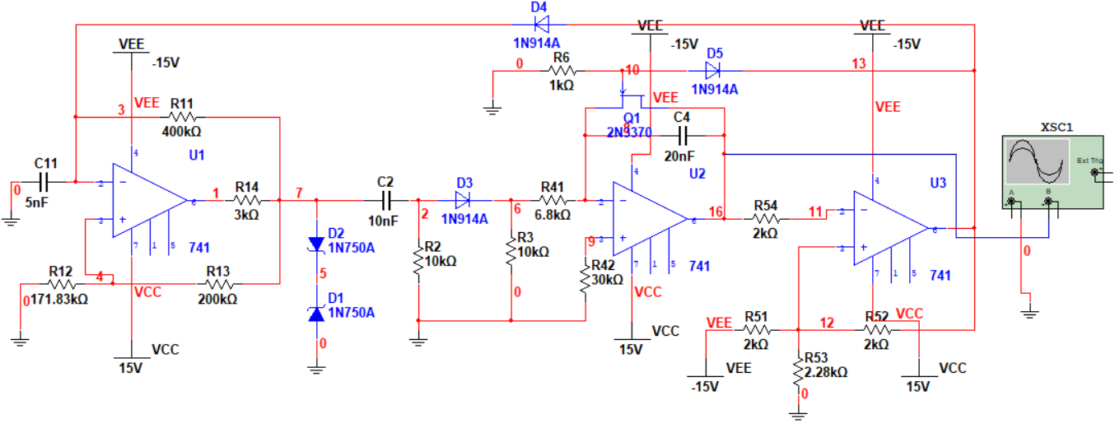

## 4实验过程

### 4.1方波发生器

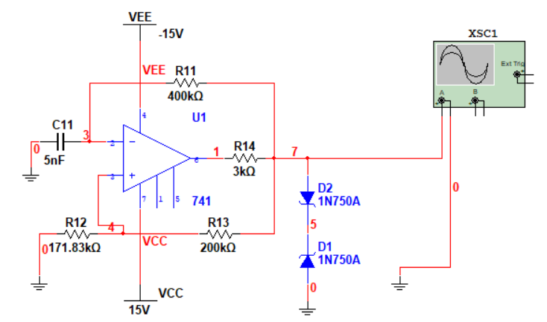

方波发生器实验图

方波发生器的周期 $T=2R_{11}C_{11}ln⁡(1+\frac{2R_{12}}{R13})$，为满足要求，周期应为4ms，令 $R_{13}=200KΩ,R_{12}=171.83KΩ$，则 $\ln\left(1+\frac{2R_{12}}{R_{13}}\right)≈1$，取 $C_{11}=5μF,R_{11}=400KΩ,$ 则周期T=4ms，对应的波形如下图

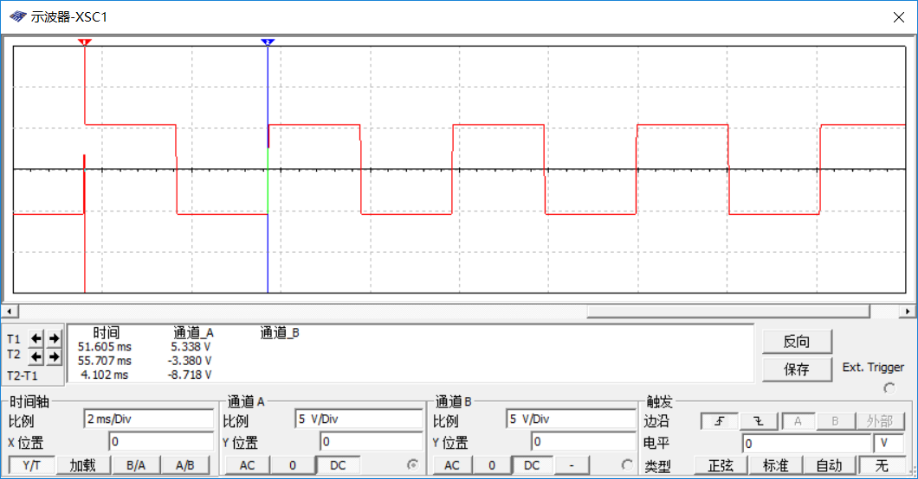

### 4.2微分电路

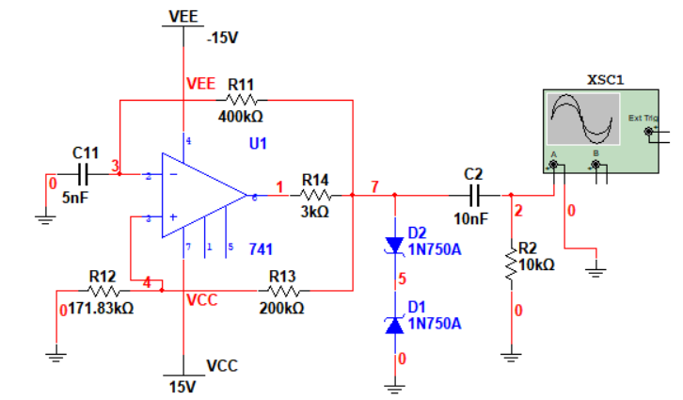

微分电路图

借由微分电路，将方波变为向上或向下的的脉冲，并满足

$$u_{0}=R_{2}∙i=R_{2}C_{2}\frac{d{u_{C}}_{2}}{dt}$$

其波形如下图

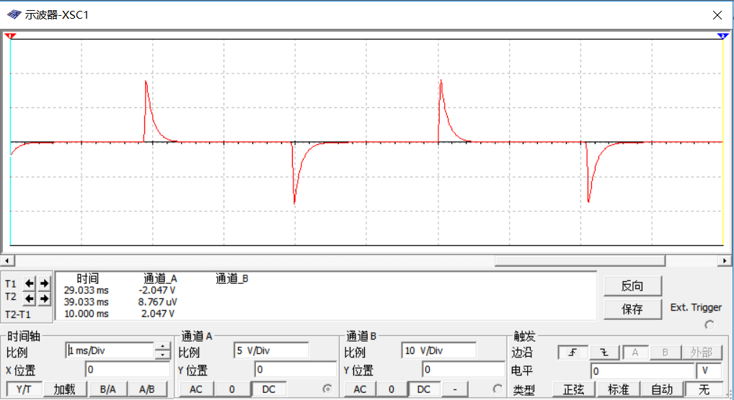

### 4.3限幅电路

借助半波整流电路，只保留一个方向的脉冲。由于积分器积分的结果带有负号，这里保留正向的脉冲，以在后期形成向下的阶梯。

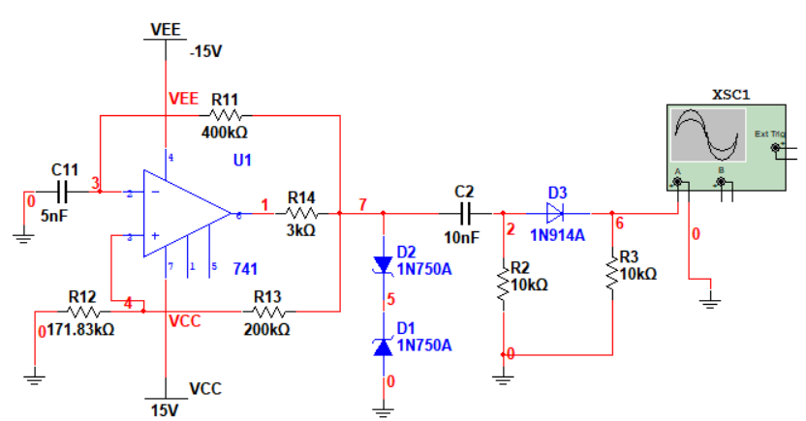

限幅电路

对应的波形情况如下图

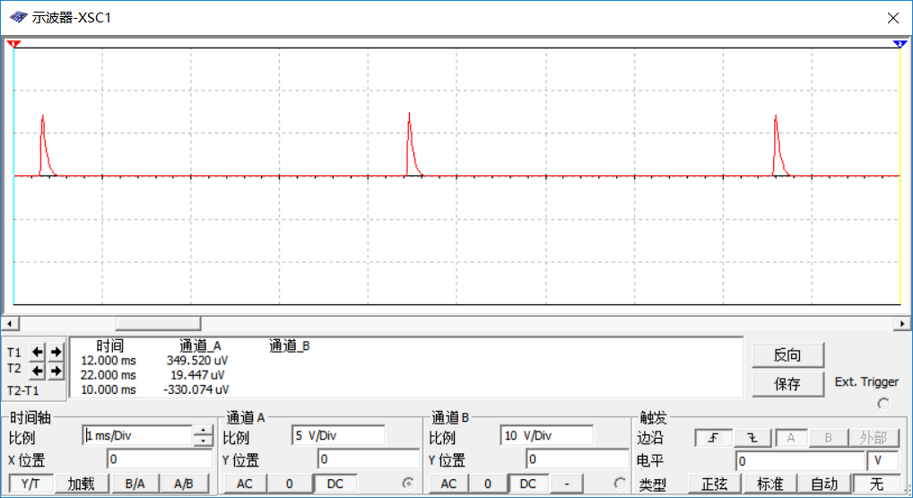

### 4.4积分累加电路

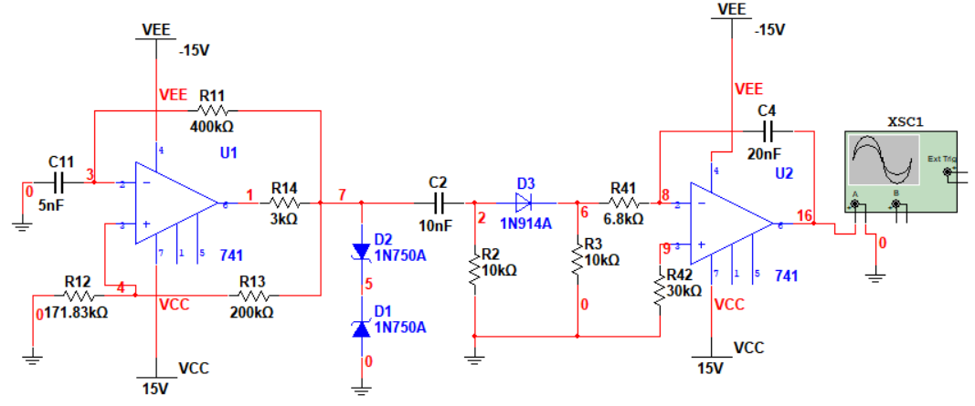

积分电路

对微分限幅重新积分，得到仅含有下阶梯的阶梯信号，满足

$$u_{o}=-\frac{1}{R_{41}C_{4}}∫u_{i}dt$$

调节 $R_{41},C_{4}$ 的值，使得阶梯波阶梯高度大约为2V，此时 $R_{41}=6.8KΩ,C_{4}=20nF$，对应的波形如下图

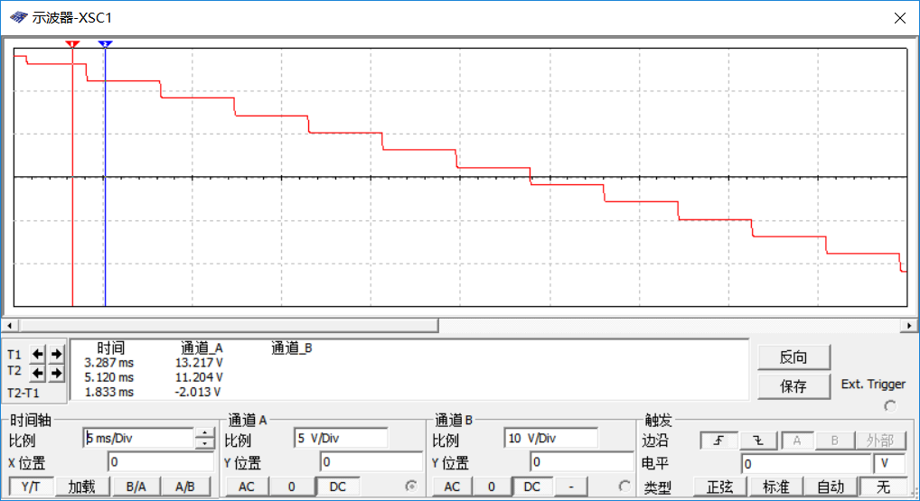

### 4.5比较器

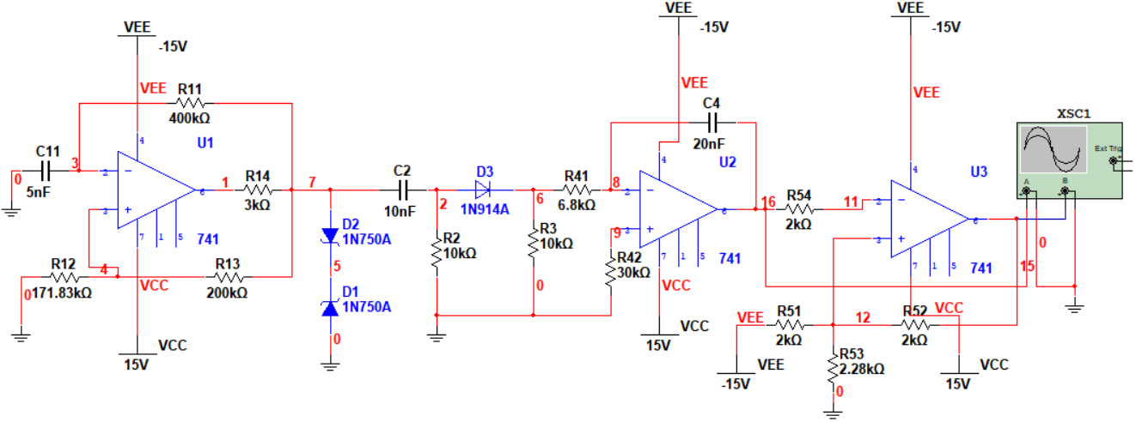

迟滞比较器

对于运算放大器而言，其输出电压有一定范围，绝对值的最大值大约在14-15V之间，记作 $V_{运放}$，那么对于图中的迟滞比较器而言，于是有

$$V_{O}=V_{REF}\frac{R_{52}\backslash \backslash R_{53}}{R_{51}+R_{52}\backslash \backslash R_{53}}±V_{运算}\frac{R_{51}\backslash \backslash R_{53}}{R_{52}+R_{51}\backslash \backslash R_{53}}$$

即

$$V_{OH}=V_{REF}\frac{R_{52}\backslash \backslash R_{53}}{R_{51}+R_{52}\backslash \backslash R_{53}}+V_{运算}\frac{R_{51}\backslash \backslash R_{53}}{R_{52}+R_{51}\backslash \backslash R_{53}}$$

$$V_{OL}=V_{REF}\frac{R_{52}\backslash \backslash R_{53}}{R_{51}+R_{52}\backslash \backslash R_{53}}-V_{运算}\frac{R_{51}\backslash \backslash R_{53}}{R_{52}+R_{51}\backslash \backslash R_{53}}$$

为了让阶梯波的范围在-10~0V范围内，要求 $V_{OH}=0V,V_{OL}=-10V$。为了方便计算，认为 $V_{运算}=15V$。观察公式，当 $R_{51}=R_{52}$ 时，只要 $V_{REF}=-15V$，则可实现 $V_{OH}=0V$，调节 $R_{53}$ 的值，使得 $V_{OL}=-10V$。计算可得 $R_{53}=2KΩ$ 时，可以实现要求。（事实上，由于阶梯的高度不恰好为2V， $R_{53}$ 还要做进一步调整，这里采用 $R_{53}=2.28KΩ$。）

此时，可观察对应的波形如下图，由于此时，阶梯只有下降、没有上升，图中只能体现下门限：

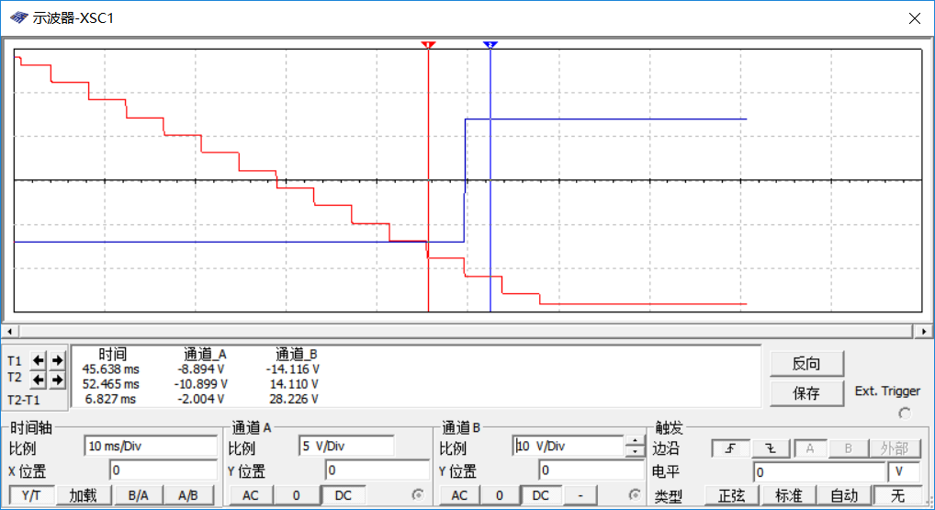

### 4.6电子开关与振荡控制

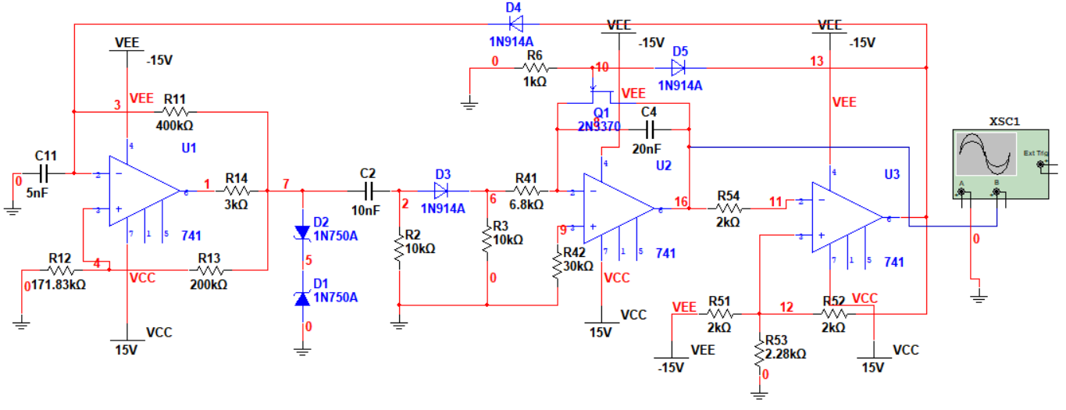

电子开关与振荡控制电路

选择合适的场效应管，得到最终波形如下：

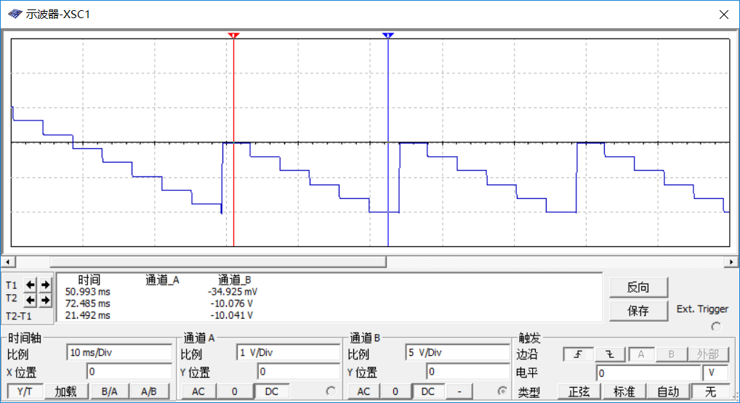

如图所示，其周期为20ms，输出电压范围-10V~0V，阶梯个数5个。

## 5实验相关问题回答

*1.调节电路中哪些元器件值可以改变阶梯波的周期*

既然方波发生器的周期为 $T=2R_{11}C_{11}ln⁡(1+\frac{2R_{12}}{R13})$，则调整电阻 $R_{11},R_{12},R_{13}$ 的阻值、电容 $C_{11}$ 的容值，可以改变阶梯波的周期。

*2.调节电路中哪些元器件值可以改变阶梯波的输出电压范围*

阶梯波的输出电压范围与迟滞比较器的上下门限电压有关，其公式为

$$V_{OH}=V_{REF}\frac{R_{52}\backslash \backslash R_{53}}{R_{51}+R_{52}\backslash \backslash R_{53}}+V_{运算}\frac{R_{51}\backslash \backslash R_{53}}{R_{52}+R_{51}\backslash \backslash R_{53}}$$

$$V_{OL}=V_{REF}\frac{R_{52}\backslash \backslash R_{53}}{R_{51}+R_{52}\backslash \backslash R_{53}}-V_{运算}\frac{R_{51}\backslash \backslash R_{53}}{R_{52}+R_{51}\backslash \backslash R_{53}}$$

其中， $V_{运算}$ 为定值无法改变，则通过调节电阻 $R_{51},R_{52},R_{53}$ 的阻值，以及 $V_{REF}$ 的电压值，可以实现改变阶梯波输出电压范围。

## 6实验部分异常结果分析

*1.无法重复产生阶梯波：*

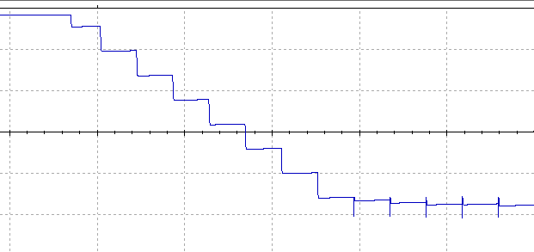

无法循环

可能的原因是（1）积分器的电容 $C_{4}$ 容值太小，使得电子开关场效应管放电速率异常，比较器输出电平变化过快。可尝试适当增加该电容容值。（2）场效应管的性能不适合该电路，使得场效应管放电速率异常，选取合适的场效应管。

*2.阶梯波上升线过于倾斜*：

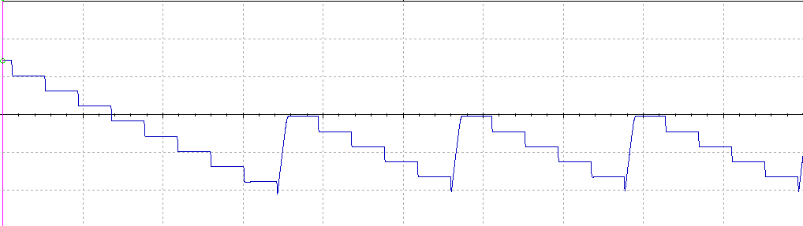

过于倾斜

场效应管的性能会影响阶梯波的上升线，若阶梯波上升线倾斜，则可能是选取的场效应管性能不适合该电路。可尝试更换场效应管。

*3.阶梯波上升线出现明显的毛刺：*

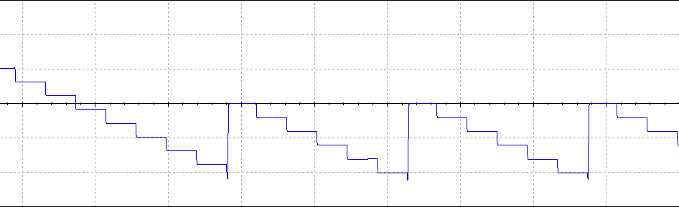

明显毛刺

下门限电压值太大（由于前期的分析，上门限电压只要控制两电阻阻值相等即可，是不需要计算的，因此出现调配错误的必是下门限电压），使得比较器输出跳变后的电压的时机太晚，调节 $R_{53}$ 使得门限电压合适即可（当然，由于阶梯波的幅度并不是恰好为2V，所以事实上该电阻的阻值在计算后还需要不断调试。）